Commission des Outils d’Évaluation
pour les Humanités Générales et Technologiques

Mathématique

« Résoudre un problème » dans le domaine « figures géométriques »

Puits de lumière (version 4eannée)

Deuxième degré, quatrième année

Mathématique
Résoudre un problème

Puits de lumière (version 4e année)

Document(s) pour l’élève

Consigne

Une surface vitrée de forme triangulaire s’appuie sur une terrasse horizontale et sur deux murs verticaux perpendiculaires entre eux dont les dimensions sont respectivement 6 mètres sur 8 mètres et 4 mètres sur 8 mètres.
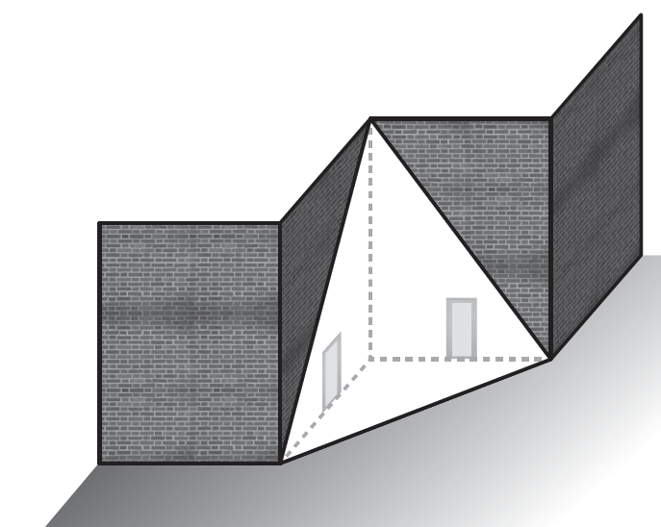

Remarque : sur le dessin, les proportions ne sont pas respectées.

Calcule l’aire de cette surface vitrée.
La réponse finale, exprimée en m², sera arrondie à deux décimales.

Exprime ta solution dans une phrase cohérente.

Ta copie doit être soignée et montrer la démarche suivie.

Mathématique
Résoudre un problème

Puits de lumière (version 4e année)

Document(s) pour le professeur

Famille de tâches : « Résoudre un problème » dans le domaine « figures géométriques ».

Titre : Puits de lumière (version 4e année).

Public cible : deuxième degré, quatrième année.

Épreuve : voir le(s) document(s) pour l’élève.

Préalables à l’épreuve : Prérequis : trigonométrie des triangles quelconques ou rectangles.

Modalités de passation : Durée de l’épreuve : 35 minutes.

Forme du produit attendu : écrit.

Compétences, savoirs et savoir-faire évalués dans le cadre de cette épreuve

- Compétences du référentiel

Appliquer, analyser, résoudre un problème

Choisir des propriétés, organiser une démarche en vue de déterminer des éléments d’une figure, de dégager de nouvelles propriétés géométriques, de résoudre des problèmes (p. 22).

Organiser une suite d’opérations conduisant à la résolution du problème (p.16).

Démontrer

Justifier les étapes d’un calcul (en relation avec le niveau mathématique envisagé) (p. 23).

Représenter, modéliser

Traduire une situation en langage mathématique sous forme d’équation, d’inéquation ou d’autres formes de conditions (p. 17).

- SAVOIRS ET SAVOIR-FAIRE
Les grands théorèmes de la géométrie classique et de la trigonométrie relatifs aux longueurs, aux rapports de longueurs, aux angles, aux aires et aux figures en général (p. 20).

Critères, indicateurs, niveaux de maîtrise et pondération

Première méthode : utilisation des triangles quelconques

Critères | Indicateurs | Pondération proposée
 |  | Indicateurs | Critères
Traduction des données | Représentation schématique et/ou annotation du dessin  En cas de non visualisation correcte du triangle, l’élève aura 0 pour ce critère  (les points sont acquis en cas de non représentation ou de non annotation mais si les données correctes apparaissent dans les calculs) | /4 | /4
Construction ou choix de l’outil et/ou de la méthode de résolution | Formule d’Al Kashi  Formule de l’aire d’un triangle  (les points sont acquis si les formules sont utilisées correctement dans le contexte) | /2  /2 | /4
Utilisation de l’outil ou de la méthode de résolution | Calcul de la longueur de chacun des côtés  Détermination de l’amplitude d’un angle*  Calcul de l’aire*  - Soit par la formule de l’aire d’un triangle quelconque  - Soit par le calcul d’une hauteur du triangle et de l’aire d’un triangle dont on connait la base et la hauteur. | /3  /3  /2 | /8
Analyse et interprétation des résultats | La solution est exprimée dans une phrase cohérente  Si les résultats sont faux mais en relation avec les calculs :  1 s’ils sont plausibles  1 s’ils ne sont pas plausibles mais que l’élève l’a relevé  0 sinon | /1 | /1
Qualité formelle de la production | Rigueur du formalisme mathématique  Structuration de la réponse | /2  /1 | /3
TOTAL |  |  | /20

* Le professeur adaptera la grille si l’élève utilise une autre méthode pour le calcul de l’aire
(p. ex. la formule d’Héron).
Deuxième méthode : utilisation des triangles rectangles

Critères | Indicateurs | Pondération proposée
 |  | Indicateurs | Critères
Traduction des données | Représentation schématique et/ou annotation du dessin  En cas de non visualisation correcte du triangle, l’élève aura 0 pour ce critère  (les points sont acquis en cas de non représentation ou de non annotation mais si les données correctes apparaissent dans les calculs) | /4 | /4
Construction ou choix de l’outil et/ou de la méthode de résolution | Formule de l’aire d’un triangle.  Construction de la hauteur h relative à la base choisie et la divisant en deux segments x et y et annotation  (les points sont acquis si les formules sont utilisées correctement dans le contexte) | /1  /1 | /2
Utilisation de l’outil ou de la méthode de résolution | Calcul de la longueur de chacun des côtés  Expression d’un système d’équations en h, x et y.  Résolution du système  Calcul de la hauteur  Calcul de l’aire | /3  /3  /2  /1  /1 | /10
Analyse et interprétation des résultats | La solution est exprimée dans une phrase cohérente  Si les résultats sont faux mais en relation avec les calculs :  1 s’ils sont plausibles  1 s’ils ne sont pas plausibles mais que l’élève l’a relevé  0 sinon | /1 | /1
Qualité formelle de la production | Rigueur du formalisme mathématique  Structuration de la réponse | /2  /1 | /3
TOTAL |  |  | /20
Construire des épreuves d’évaluations appartenant à la même famille

La présente épreuve de la famille de tâches « résoudre un problème » dans le domaine « figures géométriques » doit sa spécificité à :
- mise en situation des formules de résolution des triangles quelconques.
Pour rester dans la même configuration, et donc faire mobiliser par l’élève les mêmes ressources, le professeur ne peut changer cet élément. Par contre, il peut faire varier les paramètres suivants :
- la figure géométrique proposée,
- le problème peut ne pas avoir pour support un dessin.

